**Информация к проекту решения по заявлению:**

**1.7 Общество с ограниченной ответственностью «Энергия»**

**Земельный участок:**

кадастровый номер **54:35:061555:61**;

местоположение:Российская Федерация, Новосибирская область, город Новосибирск, **Ленинский р-н**,

ул. Моторная; площадь 13501 кв. м.; планшет 865, 866, 935, 936).

**Зонирование:** зона специализированной общественной застройки (ОД-4), подзона специализированной многоэтажной общественной застройки (ОД-4.3)

**Заявленные требования:** *в части уменьшения предельного минимального количества надземных этажей в границах земельного участка для административного здания общественного назначения с автостоянкой с 10 этажей до 5 этажей.*

**Обоснование согласно заявлению:** *в связи с тем, что конфигурация земельного участка и наличие инженерных сетей являются неблагоприятными для застройки*

**Планируется: завершение строительства административного здания общественного назначения с автостоянкой**

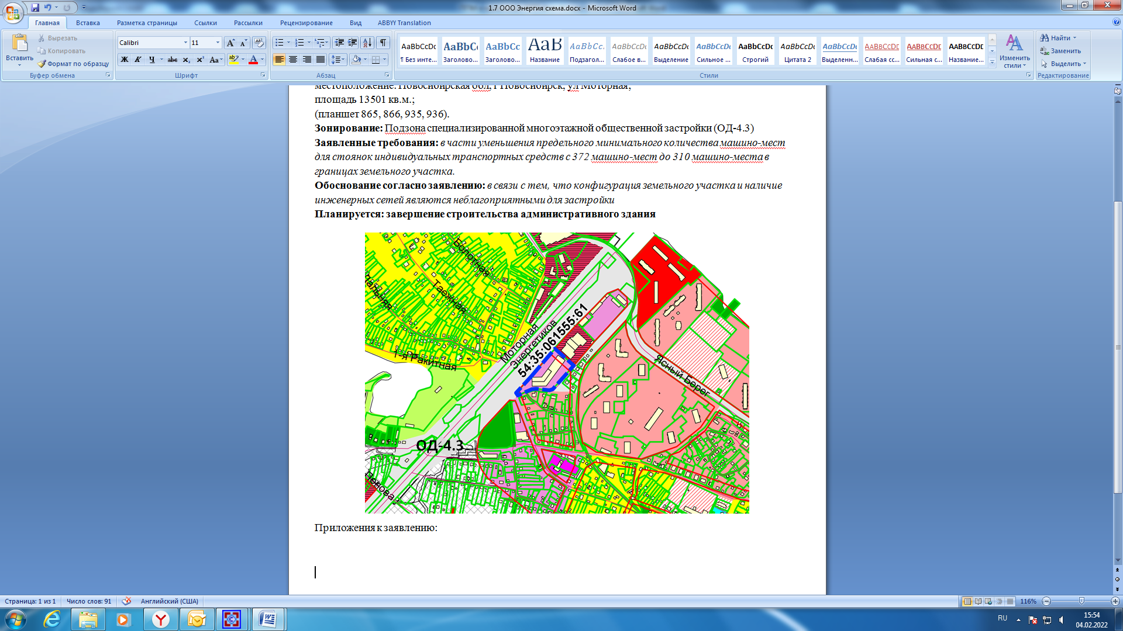

Приложения к заявлению: